Caso de uso: Información LOPD al terminar de realizar la reserva.

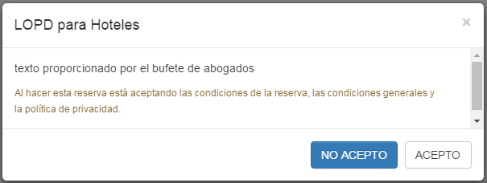

Actores: Cliente

Descripción corta: Información LOPD al terminar de realizar la reserva.

Descripción completa:

1 -Mostrar texto en una ventana de dialogo modal (centrar ventana en medio de la pantalla de reserva) el texto sera proporcionado por el bufete de abogados.
2- El usuario nos indicara si esta de acuerdo o no:
2.1 Caso de pulsar botón de “ACEPTO”, procederemos con el caso de registro de reserva .
2.2 Caso de pulsar botón de “NO ACEPTO”, procederemos a cerrar ventana.

